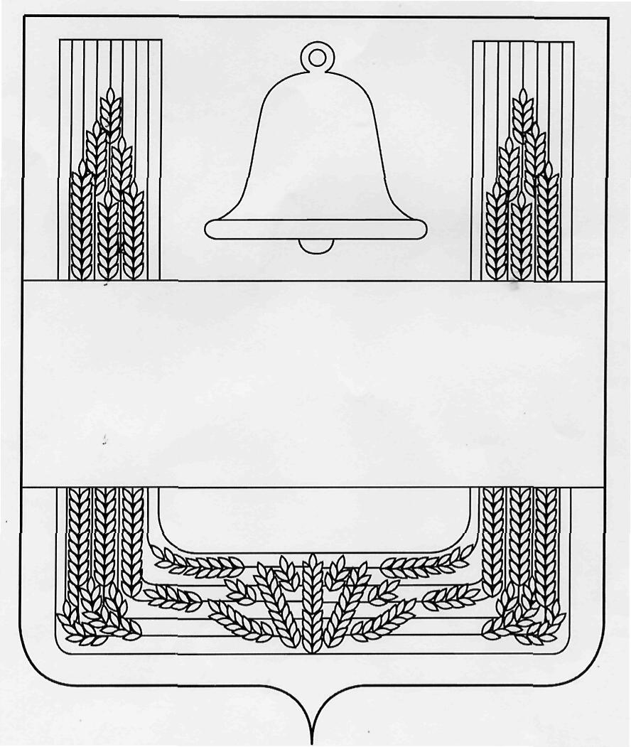

СОВЕТ ДЕПУТАТОВ СЕЛЬСКОГО ПОСЕЛЕНИЯ НОВО-ДУБОВСКИЙ СЕЛЬСОВЕТ ХЛЕВЕНСКОГО МУНИЦИПАЛЬНОГО РАЙОНА ЛИПЕЦКОЙ ОБЛАСТИ РОССИЙСКОЙ ФЕДЕРАЦИИ

Пятьдесят первая сессия пятого созыва

РЕШЕНИЕ

24 декабря 2018 года с. Новое Дубовое № 106

О внесении изменений в Положение "О налоге на имущество физических лиц на территории сельского поселения Ново-Дубовский сельсовет Хлевенского муниципального района Липецкой области"

Рассмотрев протест прокуратуры Хлевенского района от 30.11.2018 г. № 53-2018 (ВГ №004455), в целях приведения нормативных правовых актов в соответствие с действующим законодательством, руководствуясь Федеральным законом от 03.08.2018г. № 334-ФЗ "О внесении изменений в статью 52 части первой и часть вторую Налогового кодекса Российской Федерации", Уставом сельского поселения Ново-Дубовский сельсовет Хлевенского муниципального района Липецкой области, Совет депутатов сельского поселения Ново-Дубовский сельсовет

РЕШИЛ:

1. Внести изменения в Положение "О налоге на имущество физических лиц на территории сельского поселения Ново-Дубовский сельсовет Хлевенского муниципального района Липецкой области", принятое решением Совета депутатов сельского поселения Ново-Дубовский сельсовет Хлевенского муниципального района Липецкой области от 16.11.2017 г. № 66 (с изменениями от 9.10.2018 г. №100) (прилагаются).
2. Направить изменения в Положение "О налоге на имущество физических лиц на территории сельского поселения Ново-Дубовский сельсовет Хлевенского муниципального района Липецкой области" главе сельского поселения сельсовет для подписания и опубликования.
3. Настоящее решение вступает в силу со дня его официального опубликования и распространяется на правоотношения, возникшие с 01.01.2018 года.

Председатель Совета депутатов сельского поселения
Ново-Дубовский сельсовет Г.В. Пыркова

Приложение к решению Совета депутатов сельского поселения Ново-Дубовский сельсовет "О внесении изменений в Положение "О налоге на имущество физических лиц на территории сельского поселения Ново-Дубовский сельсовет Хлевенского муниципального района Липецкой области"

Изменения в Положение "О налоге на имущество физических лиц на территории сельского поселения Ново-Дубовский сельсовет Хлевенского муниципального района Липецкой области"

Статья 1.
1. Внести в статью 4. Налоговые льготы Положения "О налоге на имущество физических лиц на территории сельского поселения Ново-Дубовский сельсовет Хлевенского муниципального района Липецкой области", принятого решением Совета депутатов сельского поселения Ново-Дубовский сельсовет Хлевенского муниципального района Липецкой области от 16.11.2017 г. № 66 (с изменениями от 9.10.2018 г. №100) следующие изменения:

а) часть 4 статьи 4 изложить в новой редакции:
«4. Налоговая льгота предоставляется в отношении следующих видов объектов налогообложения:
1) квартира, часть квартиры или комната;
2) жилой дом или часть жилого дома;
3) помещение или сооружение, комнаты, указанные в подпункте 14 пункта 1 статьи 407 Налогового кодекса Российской Федерации;
4) хозяйственное строение или сооружение, указанные в подпункте 15 пункта 1 статьи 407 Налогового кодекса Российской Федерации;
5) гараж или машино-место».

б) часть 5 статьи 4 изложить в новой редакции:
«5. Налоговая льгота не предоставляется в отношении объектов налогообложения, указанных в подпункте 2 пункта 2 статьи 406 Налогового кодекса Российской Федерации, за исключением гаражей и машино-мест, расположенных в таких объектах налогообложения».

Статья 2.
Настоящие Изменения вступают в силу со дня их официального опубликования и распространяются на правоотношения, возникшие с 01.01.2018 года.

Глава администрации сельского поселения
Ново-Дубовский сельсовет Г.В. Пыркова

